Standard
- Archiv entpacken
- Konfiguration (./configure)
- Kompilieren (make)
- Optional: Installation (sudo make install)
Compiler- und Linker
- Inklude Header Dateien
-I/pfad/zur/include
- Bibliothekspfad
-L/pfad/zur/lib
- -Bibliothek einbinden l supstituiert lib (l->lib)
lxyz
- gcc main.c -I/usr/local/include -L/usr/local/lib -lxyz -o mein_programm
https://chatgpt.com/c/69c4d7b1-b534-8326-aed6-2d4ad24030eb
pkg-config -> besser

Aufgaben zu Audiokodierung

LB-AK 01.
ffmpeg -i input.wav -acodec aac output.aac -> AAC Standard
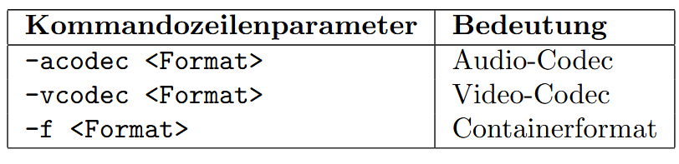
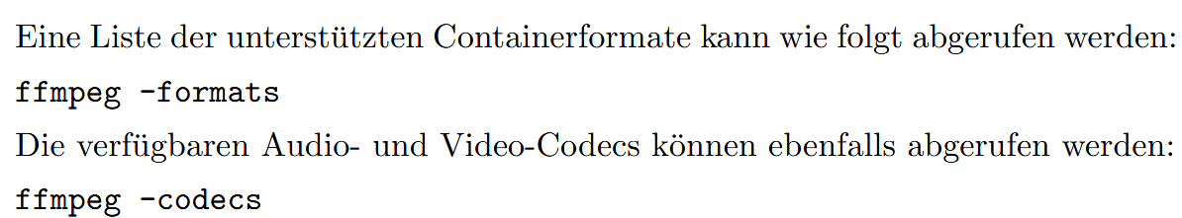

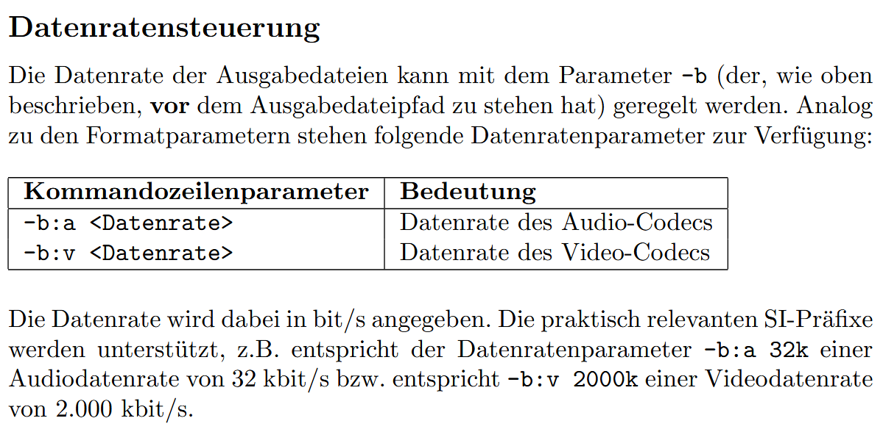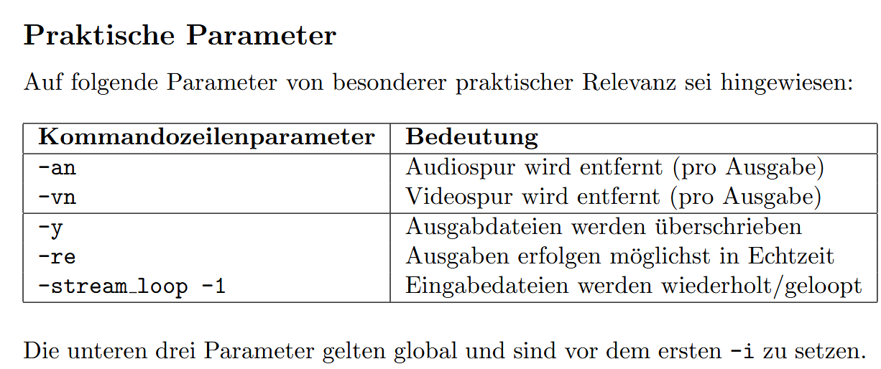
Lange Hilfe: ffmpeg -h long
Kodierung:
```
#!/bin/bash
echo "Create Audio Files AAC from $1.wav"

for i in 16 32 64; do
ffmpeg -i "$1.wav" -b:a ${i}k -acodec aac "${1}_output_${i}.aac"
echo "Created ${i}k bitrate"
done
```
Music:
Im Verglich zum Original bei 16k, knistern,keine klarer Ton,
bei 32k, besser aber immer noch rauschen, Stimme ist verzerrt
bei 64k, Stimme fast smooth
Speech
Knistern am Anfang, der im Origanl nich ist.
Nicht bei 64 aber beim mpeg
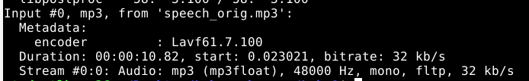
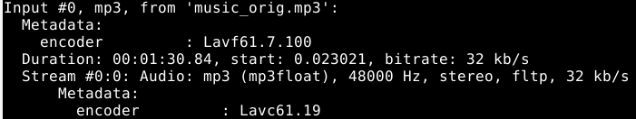
Music:
Speech
Unterschied Const and Variable Bit Rate
AAC Variable Bitrate
MPEG average bitrate
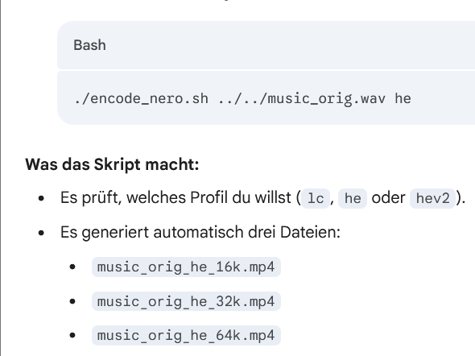

LB-AK 02.

LB-AK 03.

LB-AK 04.

Subjektives Empfinden auf einer Skala
Standards von Subjektiven Empfinden von Audio Signalen

Labor 4

ffmpeg -i foreman_1000.264 -c copy foreman_1000.mp4
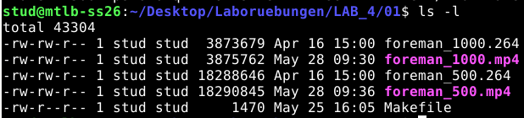
Differenz (500): 2.199 B
Differenz (1000): 2.083 B

ffmpeg -i foreman_500.264 -i Jahzzar_-_01_-_Out_of_School.mp3 -c:v copy -c:a copy (-shortest) foreman_500_audio.mp4

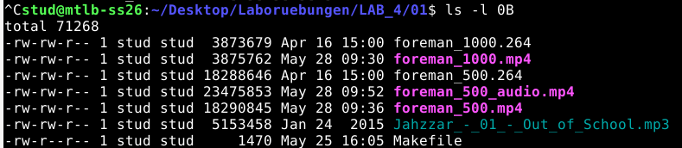
23475853-18288646-5153458=33749
Der Overhead für Video + Audio beträgt nun 33.749 Bytes

02
MP4Box -diso foreman_500_audio.mp4
Mp4

MP4Box -diso foreman_500_audio.mp4 -info
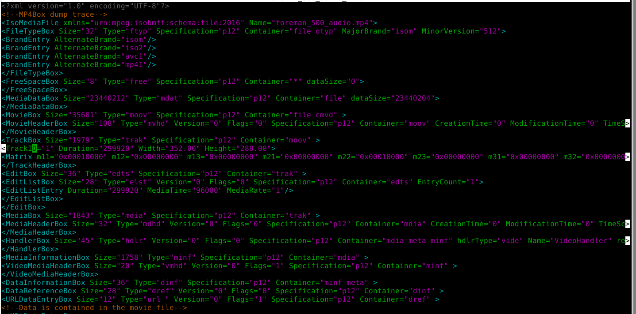
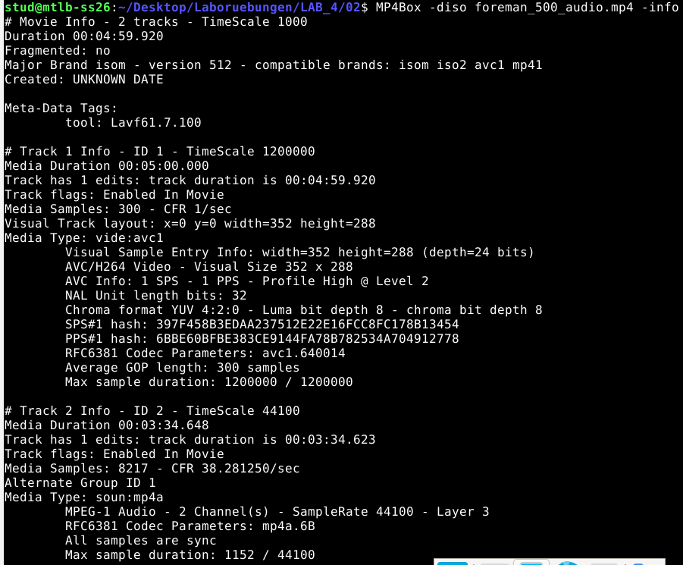
03
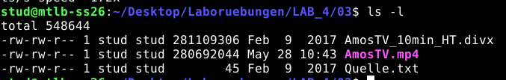
Differenz: 417262Byte ist DivX größer, deshalb sieht es so aus, als ist mp4 besser.
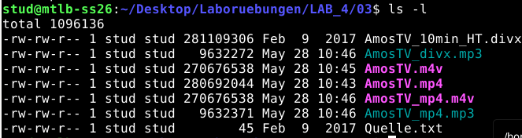
Overhead divx: 800 496
Overhead mp4: 383 135

c.

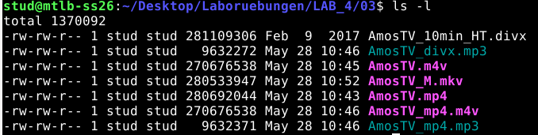

MP4>MKV, um 158 097
Overhead: 225 038

4

5
LB VK03 a und LB MTM 04 a
X264 picture pro frame Zeitsempel setzen und messen
Kodierung messen

ffmpeg -re -i input.mp4 -vf "scale=(iwxh)/10" -preset ultrafast -an -vcodec libx264 -f rtp rtp://127.0.0.1:5004

ffmpeg -re -i input.mp4 -vf "scale=192:108" -c:v libx264 -preset ultrafast -b:v 600k -c:a aac -f rtp_mpegts rtp://239.255.42.42:5004?localaddr=192.168.1.50

ffmpeg -re -i input.mp4 -vf "scale='trunc(sqrt(iw*ih/10)*dar/2)*2':'-2'" -c:v libx264 -preset ultrafast -f rtp_mpegts rtp://239.255.42.42:5004?localaddr=78.104.153.29

ffmpeg -re -i input.mp4 -vf "scale='trunc(sqrt(iw*ih/10)*dar/2)*2':'-2'" -b:v 128k -c:v libx264 -preset ultrafast -b:v 2M -f rtp_mpegts rtp://239.255.42.42:5004

-vf "scale='sqrt(iw*ih/10)*dar':'-2'"

Nächstes Semester:
Klausur: Maybe Multicast
Faktor 9 Skalierung bedeutet, jede Seite muss um den Faktor Wurzel(9) skaliert werden, damit das gesamte Bild um 9 skaliert wurde.

